|  |  |  |  |
| --- | --- | --- | --- |
| Tripulante | Documento de identidad | Rol | Grupos |
| Crisanto Suárez | 79408201 | **1. Desarrollador** | **27-28** |
| Miguel Rodríguez | 1033765533 | **2. Analista** | **27-28** |
| Hernán Hincapié | 1044503092 | **3. Product Owner** | **27-28** |
| Carlos Peñuela | 1014207750 | **4. Administrador de BD** | **27-28** |
| Betty Suárez | 51687438 | **5. Scrum Master** | **27-28** |

**¿Cuáles actividades del sprint se cumplieron?**

**Diagramas de clase Acorde a lo solicitado.**

|  |
| --- |
| **Empresa** |
| * String nombre * String dirección * int teléfono * Int nit |
| * Empresa (String nombre,String dirección, int teléfono, Int nit) * String getNombre () * String getDireccion() * Int getTelefono() * Int getNit() * Void setNombre(String nombre) * Void setDireccion(String direccion) * Void setTelefono(String telefono) * Void setNit(int nit) |

|  |
| --- |
| **Empleado** |
| * String nombre * String correo * String EmpresaEmpleado * String rolEmpleado |
| * Empleado (String nombre, String correo,String EmpresaEmpleado, String rolEmpleado) * String getNombre() * String getCorreo() * String getEmpresaEmpleado() * String getRolEmpleado() * Void setNombre (String nombre) * Void setCorreo (String correo) * Void setEmpresaEmpleado(String EmpresaEmpleado) * Void setRolEmpleado(String rolEmpleado) |

|  |
| --- |
| **MovimientoDinero** |
| * Float montoMovimiento * String ConceptoMovimiento |
| * MovimientoDinero(Float montoDinero, String ConceptoMovimiento * Float getMontoMovimiento() * String getConceptoMovimiento() * void setMontoMovimiento(float montoMovimiento) * void setconceptoMovimiento(String conceptoMovimiento) * void montos() * void usuarioEncargado |

**Tarea 1 -** Modelar una empresa como una clase de Java

**Donde:**

Es posible crear una instancia de la clase "Empresa"

Es posible leer y modificar el nombre de la empresa

Es posible leer y modificar la dirección de la empresa

Es posible leer y modificar el teléfono de la empresa

Es posible leer y modificar el NIT de la empresa

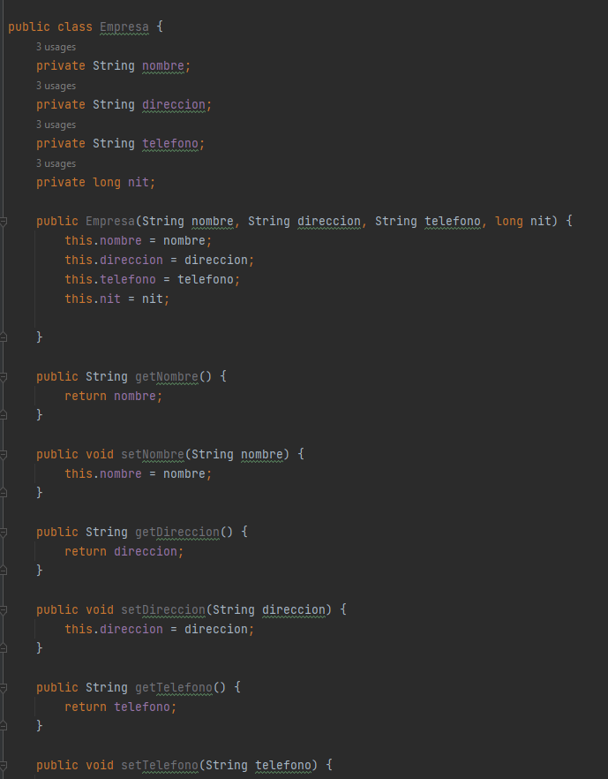

**Tarea 2 -** Modelar un Empleado como una clase de Java

**Donde:**

Es posible crear una nueva instancia de la clase "Empleado"

Es posible leer y modificar el nombre de un empleado

Es posible leer y modificar el correo de un empleado

Es posible leer y modificar la empresa a la que el empleado pertenece

Es posible leer y modificar el rol del empleado (administrador, operativo)

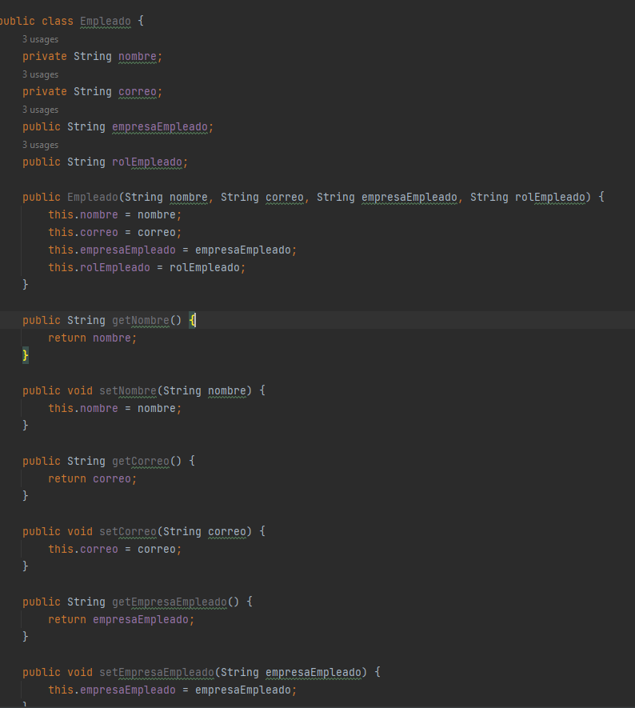

**Tarea 3 -** Modelar un Movimiento como una clase de Java

**Donde:**

Es posible crear una nueva instancia de la clase "MovimientoDinero"

Es posible leer y modificar el monto del movimiento

Es posible crear montos positivos y negativos

Es posible leer y modificar el concepto del movimiento

Es posible definir qué usuario fue encargado de registrar el movimiento

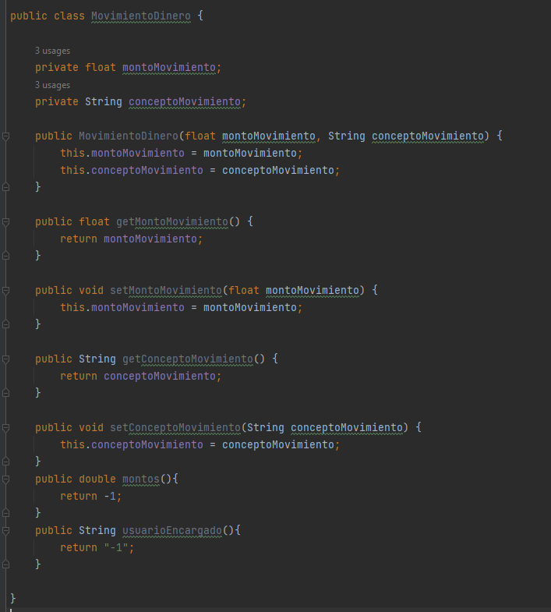

Definir las ceremonias de Scrum para Sprint 2 y el calendario de cada una

 08/23/22 Lectura de los requerimientos del sprint 2 (planeación)

 08/24/22 segundo daily (creación de las clases)

 08/25/22 tercer daily. Arreglar banches el github

 08/26/22 hacer commit

 08/27/22 Preguntas a la tutora

 08/28/22 Finalizar el proyecto con las recomendaciones

 Entrega del Sprint 2

Adjunto ruta video de evidencia del trabajo realizado por: “Los Cinco en Linea”

* **¿Cuáles no se cumplieron?**

No Aplica

* **¿Qué preguntas o dificultades surgieron durante el desarrollo del sprint?**

Los horarios de reunión, sigue siendo difícil que todos coincidamos con los horarios y que estemos todos completos para realizar los meetings.

Dificultades con el internet, algunos estudiantes presentas dificultades para conectarse en los horarios pactados.

Falta de pronto más compromiso por las cosas que se quieren lograr por parte de algunos integrantes.